Олимпиада по технологии (девочки) 5 класс
1. Как называется процесс продольного складывания и спирального скручивания отдельных волокон для получения длинной и прочной нити?
А) Рыхление Б) Валяние
В) Ткачество Г) Прядение
2. Как называется данный машинный шов?
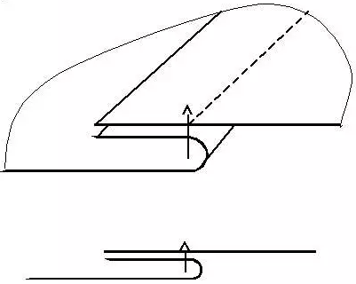
А) Вподгибку с открытым срезом Б) Стачной взаутюжку
В) Вподгибку с закрытым срезом Г) Стачной вразутюжку

3. Что из перечисленного не относится к волокнам растительного происхождения?
А) хлопок Б) шелк
В) пенька Г) джут
4. Свойство ткани вбирать в себя, поглощать влагу из воздуха - это:
А) Гигроскопичность Б) Водоупорность
В) Гидрофобность Г) Драпируемость
5. Соединение двух и более срезов по совмещенным краям:
А) Застрачивание Б) Стачивание
В) Обтачивание Г) Настрачивание
6. На какой фотографии изображен проутюжильник?
А) 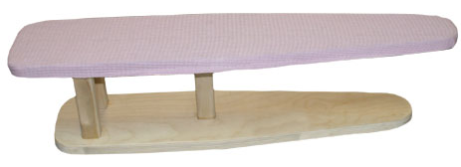
Б) 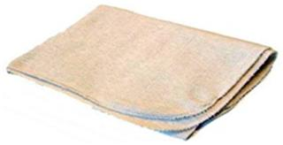
В) 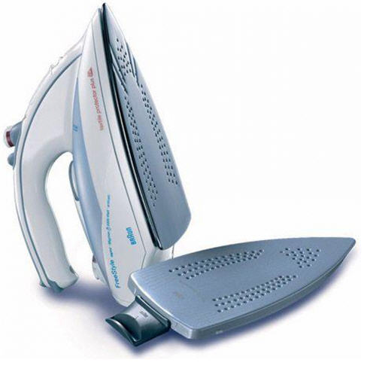
Г) 
7. Обозначьте детали швейной машины, указанные на изображении:
А | маховик | 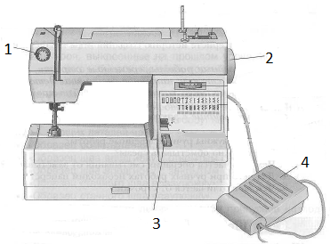
Б | педаль привода
В | регулятор натяжения верхней нитки
Г | регулятор длины стежка
А) А - 3, Б - 4, В - 1, Г - 2 Б) А - 4, Б - 2, В - 1, Г - 3
В) А - 2, Б - 4, В - 3, Г - 1 Г) А - 2, Б - 4, В - 1, Г - 3
8. Соотнесите виды влажно-тепловых работ и их краткую характеристику.
А | Разутюживание | 1 | укладывание припусков шва или складок на одну сторону и закрепление их в этом положении
Б | Приутюживание | 2 | уменьшение толщины шва, сгиба или края детали, посредством утюжильной обработки
В | Заутюживание | 3 | раскладывание припусков шва или складки на противоположные стороны и закрепление их в этом положении
А) А - 1, Б - 2, В - 3 Б) А - 3, Б - 2, В - 1
В) А - 3, Б - 1, В - 2 Г) А - 2, Б - 3, В - 1

9. Верны ли следующие утверждения?
1. Механические машины приводятся в действие вращением рукоятки маховика или имеют ножной привод.
2. Маховик электромеханической машины вращает электродвигатель, а скорость шитья регулируется нажатием на педаль.
А) Верно только 1 Б) Верно только 2
В) Оба верны Г) Ни одно не верно
10. Выберите верную последовательность заправки нижней нитки.
А) Нитку с катушки завести в устройство для натяжения нитки, нитепритягиватель, прорези для нитки, нитку продеть в игольное ушко.
Б) Левой рукой натянуть верхнюю нитку, а правой рукой повернуть маховик на себя, вытянуть нижнюю нитку, заведя верхнюю нитку в прорезь лапки, отвести обе нитки назад.
В) Вложить шпульку в шпульный колпачок, нитку провести через прорезь под пластичную пружину до отверстия, приподнять защелку и надеть шпульный колпачок на штифт челночного устройства до упора.
Г) Левой рукой натянуть верхнюю нитку, а правой рукой повернуть маховик на себя, нитку с катушки провести через прорезь под пластичную пружину до отверстия, опустить защелку и снять шпульный колпачок.

